ตารางวิเคราะห์ หน่วยการเรียนรู้ / เวลาเรียน / น้ำหนักคะแนน
รายวิชา สุขศึกษาและพลศึกษา 1 รหัส พ31101 ชั้นมัธยมศึกษาปีที่ 4
ภาคเรียนที่ 1 เวลา 3 ชั่วโมง
ครูวลัยพร เชื้อตาแสง
หน่วยที่ | ชื่อหน่วยการเรียนรู้ | เวลา | คะแนน | อัตราส่วนคะแนนระหว่างภาค  ระหว่างภาค 80 ต่อ ปลายภาค 20
 |  | ชั่วโมง |  | ก่อน | สอบ  กลางภาค | หลัง | คะแนนสอบปลายภาค | รวม
1 | การเคลื่อนไหวร่างกายเพื่อสุขภาพ | 2 | 20 | 10 |  | 10 |  | 20

รายวิชา พ31101 สุขศึกษาและพลศึกษา 1 ชั้น ม.4 | ไฟล์ประกอบ
การเคลื่อนไหวร่างกายเพื่อสุขภาพ (0.5 นก.) | Word/ pdf/ clip
ปฐมนิเทศ  (แนะนำตัว /โครงสร้างวิชา/วิธีเรียน/การวัดผล/ข้อตกลง ครูกับนักเรียน) | ไฟล์ Word/ pdf
หน่วยการเรียนรู้ที่ 1 เรื่อง การเคลื่อนไหวร่างกายเพื่อสุขภาพ
แบบทดสอบก่อนเรียน (หรือ ใช้ Google Form) | ไฟล์ Word/ pdf
ใบความรู้ที่ 1.1 เรื่อง การเคลื่อนไหวร่างกายเพื่อสุขภาพ | ไฟล์ Word/ pdf
ใบงานที่ 1.1 เรื่อง การเคลื่อนไหวร่างกายเพื่อสุขภาพ | ไฟล์ Word/ pdf
ใบความรู้ที่ 1.2 เรื่อง การออกกำลังเพื่อสุขภาพ | ไฟล์ Word/ pdf
ใบงานที่ 1.2 เรื่อง การออกกำลังกายเพื่อสุขภาพ | ไฟล์ Word/ pdf
แบบทดสอบหลังเรียน (หรือ ใช้ Google Form) | ไฟล์ Word/ pdf
แบบทดสอบก่อนเรียน (Pre-Test)
ได้____________คะแนน
คะแนนเต็ม 10 คะแนน
ชื่อ ______________________________________________ เลขที่ _______ ชั้น ______

นักเรียนใช้ดินสอระบายลงใน หน้าคำตอบที่ถูกต้องให้เต็มวง
1. ข้อใดจัดเป็นการเคลื่อนไหวเฉพาะอย่าง
1 การวิ่งทางไกล
2 การก้มหยิบของ
3 การกระโดดยิงลูกบาสเกตบอล
4 การวิ่งซิกแซ็กหรือสลับฟันปลา
2. กล้ามเนื้อบริเวณใดมีความสำคัญต่อการเดิน/วิ่งออกกำลังกายมากที่สุด
1 กล้ามเนื้อน่อง
2 กล้ามเนื้อแขน
3 กล้ามเนื้อหน้าขา
4 กล้ามเนื้อหัวไหล่
3. ข้อใดไม่ใช่วัตถุประสงค์ของการออกกำลังกายเพื่อสุขภาพ
1 สร้างเสริมภูมิต้านทานโรค
2 ผ่อนคลายอารมณ์ให้แจ่มใส
3 สร้างเสริมความสัมพันธ์ในครอบครัว
4 สร้างเสริมสมรรถภาพทางกายให้สมบูรณ์
4. ถ้าต้องการให้ร่างกายได้มีการเคลื่อนไหวทุกส่วน ควรเลือกออกกำลังกายในข้อใด
1 วิ่งเหยาะ ๆ
2 กระโดดเชือก
3 เดินรอบ ๆ บ้าน
4 กายบริหารหรือเต้นแอโรบิก
5. ข้อใดปฏิบัติตนในการออกกำลังกายได้อย่างเหมาะสม
1 ออกกำลังกายอย่างหักโหมทุกวันเพื่อให้ร่างกายเคยชิน
2 ยืดเหยียดกล้ามเนื้อส่วนต่าง ๆ ก่อนออกกำลังกาย
3 รับประทานอาหารให้อิ่มก่อนออกกำลังกาย
4 หยุดออกกำลังกายทันทีเมื่อมีเหงื่อออก
6. ข้อใดเป็นผลจากการไม่เตรียมพร้อมกล้ามเนื้อก่อนออกกำลังกาย
1 กล้ามเนื้อฉีกขาด
2 รู้สึกหิวหลังจากออกกำลังกาย
3 ปวดศีรษะ มีไข้หลังออกกำลังกาย
4 เกิดอาการเป็นลมขณะออกกำลังกาย
7. ระบบอวัยวะในข้อใดที่มีความสำคัญต่อการเคลื่อนไหวร่างกายเพื่อออกกำลังกายมากที่สุด
1 ระบบกระดูก ระบบประสาท
2 ระบบต่อมไร้ท่อ ระบบกล้ามเนื้อ
3 ระบบกล้ามเนื้อ ระบบไหลเวียนโลหิต
4 ระบบไหลเวียนโลหิต ระบบย่อยอาหาร
8. การเลือกกิจกรรมการออกกำลังกายควรยึดหลักในข้อใด
1 เลือกที่เพื่อน ๆ ในกลุ่มชอบปฏิบัติ
2 เลือกที่กำลังได้รับความนิยมในสังคม
3 เลือกที่ต้องใช้แรงกำลังในการปฏิบัติมาก
4 เลือกที่เหมาะสมกับความสามารถของร่างกายตนเอง
9. นักกีฬาฟุตบอลควรฝึกทักษะการเคลื่อนไหวพื้นฐานในข้อใดมากที่สุด
1 การเคลื่อนไหวแบบเคลื่อนที่ การเคลื่อนไหวแบบใช้อุปกรณ์ประกอบ
2 การเคลื่อนไหวแบบอยู่กับที่ การเคลื่อนไหวแบบใช้อุปกรณ์ประกอบ
3 การเคลื่อนไหวแบบเคลื่อนที่ การเคลื่อนไหวแบบอยู่กับที่
4 การเคลื่อนไหวแบบใช้อุปกรณ์ประกอบเพียงอย่างเดียวก็พอ
10. การออกกำลังกายอย่างสม่ำเสมอจะส่งผลอย่างไร
1 สมองมีพัฒนาการอย่างเต็มที่
2 มีรูปร่างหน้าตาดีขึ้น
3 เป็นที่รักของเพื่อน
4 มีบุคลิกภาพที่ดี

ใบความรู้ที่1.1 ประเภท การเคลื่อนไหว
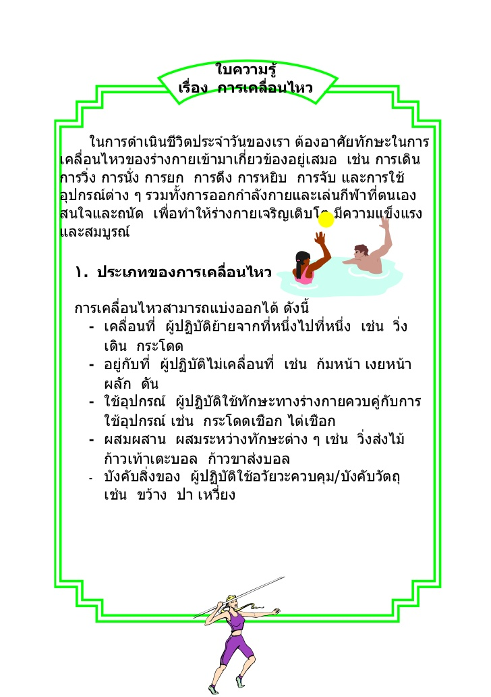
ชิ้นงานที่ 1 เรื่อง การเคลื่อนไหวร่างกายเพื่อสุขภาพ
ได้__________คะแนน
คะแนนเต็ม 10 คะแนน
วันที่________เดือน_______________พ.ศ.___________
ชื่อ_____________________________เลขที่______ชั้น__________

นักเรียนยกตัวอย่างและอธิบายผลที่เกิดขึ้นต่อร่างกายและจิตใจจากการเคลื่อนไหว 1 ประเภท ซึ่งทำเป็นประจำอย่างสม่ำ และบันทึกข้อมูลลงในแผนภาพความคิด

การขาดการออกกำลังกายเพื่อสุขภาพ
ประเภทของการเคลื่อนไหว

การเคลื่อนไหวแบบ
--------------------------------------------------
----------------------------------------------------------------------------------------------------
ผลที่เกิดขึ้น
ต่อร่างกาย (ทำให้ร่างกายเจ็บป่วยง่าย
กล้ามเนื้อขาดความยืดหยุ่น)

ต่อจิตใจ (ทำให้จิตใจห่อเหี่ยว
เกิดความเครียด)

การเคลื่อนไหวแบบ
--------------------------------------------------
----------------------------------------------------------------------------------------------------
ผลที่เกิดขึ้น
ต่อร่างกาย (ทำให้ร่างกายแข็งแรง
กล้ามเนื้อมีความยืดหยุ่น)

ต่อจิตใจ (ทำให้อารมณ์แจ่มใส
ผ่อนคลายความเครียด)

ใบความรู้ที่1.2 การออกกำลังกายเพื่อสุขภาพ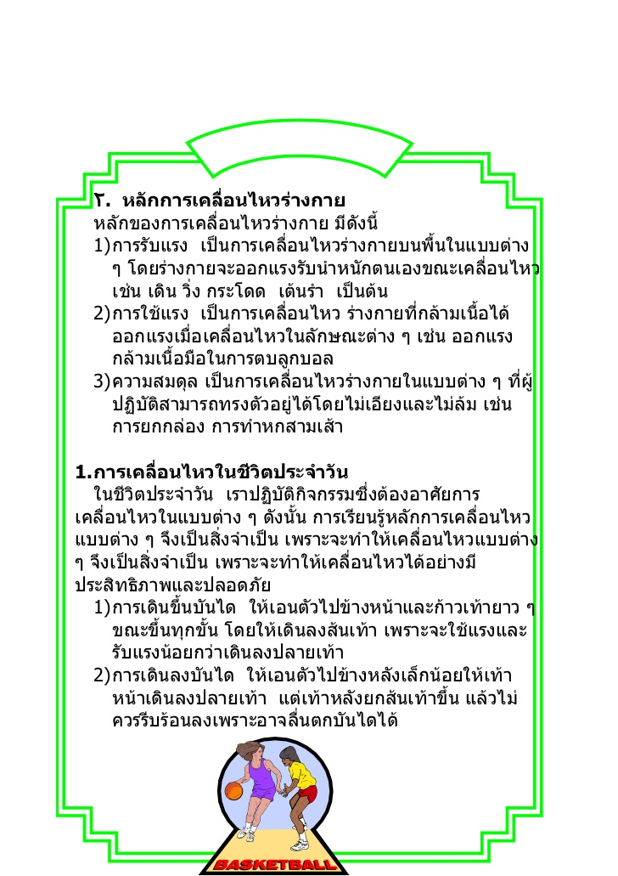

*** หลักการออกกำลังกายเพื่อสุขภาพให้ได้ประโยชน์กับร่างกายอย่างแท้จริง มีหลักในการปฏิบัติ
1. ควรเริ่มออกกำลังกายช้า ๆ สม่ำเสมอ พยายามทีละน้อย ไม่หักโหม
ในตอนแรก
2. เลือกกิจกรรมให้เหมาะสมกับอายุและสมรรถภาพร่างกายของแต่ละคน
3. ออกกำลังกายอย่างน้อย 3-5 วัน/สัปดาห์ ประมาณ 15-30 นาที
เน้นการฝึกแบบแอโรบิก
4. อบอุ่นร่างกาย (warm up) ก่อนออกกำลังกาย 5-10 นาที โดยการยืดเหยียดข้อต่อและเอ็นกล้ามเนื้อส่วนต่าง ๆ ที่ใช้ในการเคลื่อนไหว หลังออกกำลังกายค่อย ๆ ผ่อนคลายกล้ามเนื้อ (cool down) ให้อยู่ในสภาวะปกติ)
*** ประเภทและลักษณะของการอบอุ่นร่างกาย
แบบทั่วไป การเคลื่อนไหวร่างกาย เพื่อให้ร่างกายมีการปรับตัว ไม่ได้เน้นอวัยวะใดเป็นหลัก
แบบเฉพาะที่ การเคลื่อนไหวร่างกายเฉพาะส่วนนั้น ๆ หรือตามชนิดกีฬา
แบบยืดเหยียด มุ่งเน้นให้มีการเคลื่อนไหวของกล้ามเนื้อ ข้อต่อ และเอ็น
แบบอ่อนตัว มุ่งเน้นการเคลื่อนไหวของข้อต่อให้ได้มุมกว้างมากที่สุด
และเป็นการป้องกันการบาดเจ็บ)

ความแตกต่างของ บุคคลที่ออกกำลังกายเป็นประจำกับบุคคลที่ไม่ค่อยออกกำลังกาย มีลักษณะทางร่างกายแตกต่างกันอย่างไร
** บุคคลที่ออกกำลังกายเป็นประจำจะมีสุขภาพร่างกายที่แข็งแรง ไม่ป่วยง่าย
** ส่วนคนที่ไม่ค่อยออกกำลังกายจะมีร่างกายที่ไม่แข็งแรง ป่วยหรือไม่สบายได้ง่าย)

ชิ้นงานที่ 2 เรื่อง การออกกำลังกายเพื่อสุขภาพ
ได้__________คะแนน
คะแนนเต็ม 10 คะแนน
วันที่________เดือน_______________พ.ศ.___________
ชื่อ_____________________________เลขที่______ชั้น__________

นักเรียนอธิบายผลที่เกิดขึ้นต่อร่างกายและจิตใจจากการออกกำลังกายเพื่อสุขภาพเป็นประจำ
และการขาดการออกกำลังกายเพื่อสุขภาพ บันทึกข้อมูลลงในแผนภาพความคิด

การขาดการออกกำลังกายเพื่อสุขภาพ
การออกกำลังกายเพื่อสุขภาพ

ผลที่เกิดขึ้น
ต่อร่างกาย (ทำให้ร่างกายเจ็บป่วยง่าย
กล้ามเนื้อขาดความยืดหยุ่น)

ต่อจิตใจ (ทำให้จิตใจห่อเหี่ยว
เกิดความเครียด)

ผลที่เกิดขึ้น
ต่อร่างกาย (ทำให้ร่างกายแข็งแรง
กล้ามเนื้อมีความยืดหยุ่น)

ต่อจิตใจ (ทำให้อารมณ์แจ่มใส
ผ่อนคลายความเครียด)

